AJEDREZ EN VALSECA
TORNEO DE REYES 2020
4 DE ENERO A LAS 10:00 EN CENTRO CULTURAL DOCTOR VELASCO
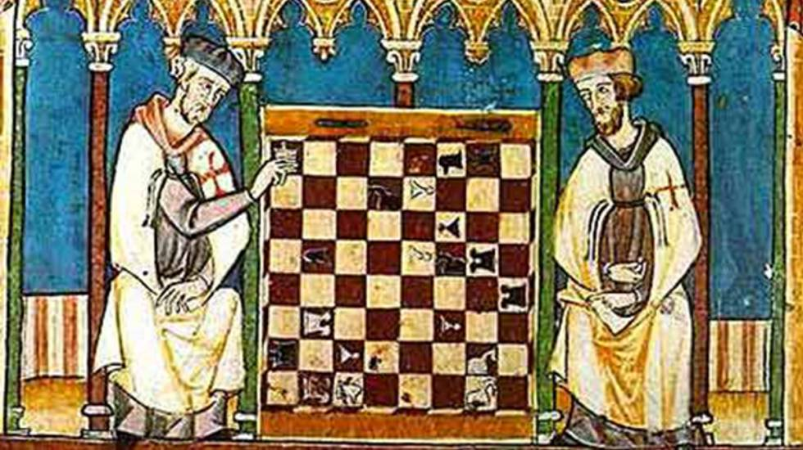

INSCRIPCIONES: EN EL TELEFONO 651546286
15 MINUTOS ANTES DEL INICIO DEL TORNEO EN EL CENTRO CULTURAL.
CATEGORIAS:
SUB -8, SUB-10, SUB-12, SUB-14, SUB-16, LOCAL y ABSOLUTA
PREMIOS: TROFEO A LOS TRES PRIMEROS CLASIFICADOS DE CADA CATEGORÍA. DETALLE A TODOS LOS NIÑ@S PARTICIPANTES.
ABSOLUTA. TROFEO Y PACK GOURMET A LOS TRES PRIMEROS.
LOCAL. TROFEO Y PACK GOURMET A LOS DOS PRIMEROS.
Modo de Juego: Sistema Suizo 6 Rondas por jugador 15 minutos a finish. La inscripción supone la aceptación de estas bases.

